ГУ-УПФР в Большеберезниковском му

ниципальном районе Республики Мордовия


Поздравления Ветеранов войны .

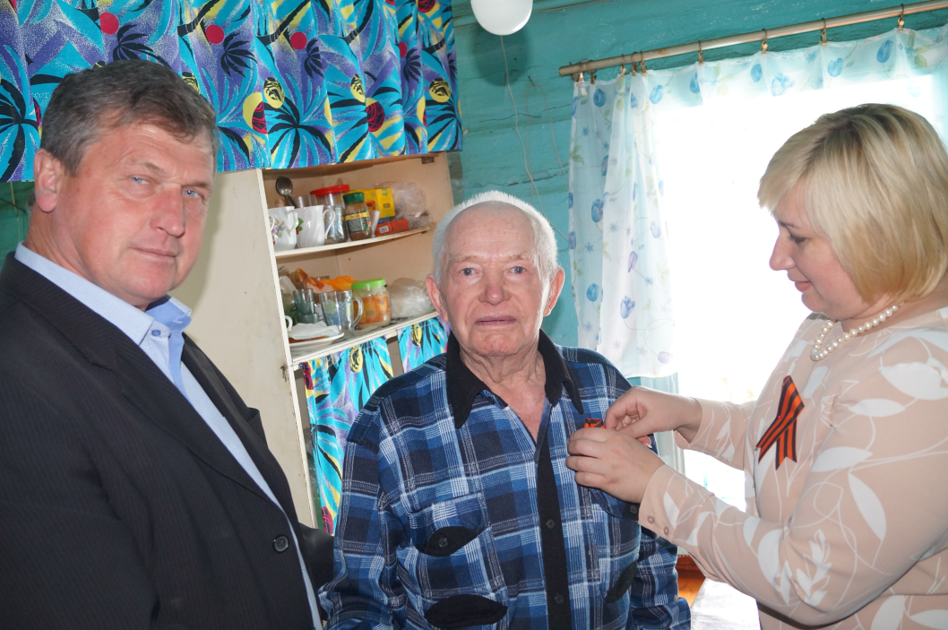
4 мая 2017 года начальник отдела назначения, перерасчета, выплаты пенсий и оценки пенсионных прав застрахованных лиц Бистяйкина Наталия Ивановна с выездом на дом в село Старые Найманы в присутствии главы сельской администрации Симдянкина А.И. поздравила ветерана войны Беськаева Михаила Тимофеевича 24.05.1924 г.р. с Днем Победы и вручила ему георгиевскую ленточку и продовольственный набор.

